Организационное собрание для родителей будущих первоклассников

## Повестка дня

▶ **Знакомство с учителями, набирающими первые классы в 2023-2024 учебном году.**

▶ **Советы и рекомендации родителям будущих**

**первоклассников.**

▶ **Информация об организации образовательного процесса (образовательной программе, учебно- методическом комплекте, режиме работы**

**образовательной организации и групп продленного дня, организации внеурочной деятельности, организации**

**питания, о школьной форме и т.д.).**

# Ваш ребёнок идёт в школу

**Советы и рекомендации родителям будущих первоклассников**

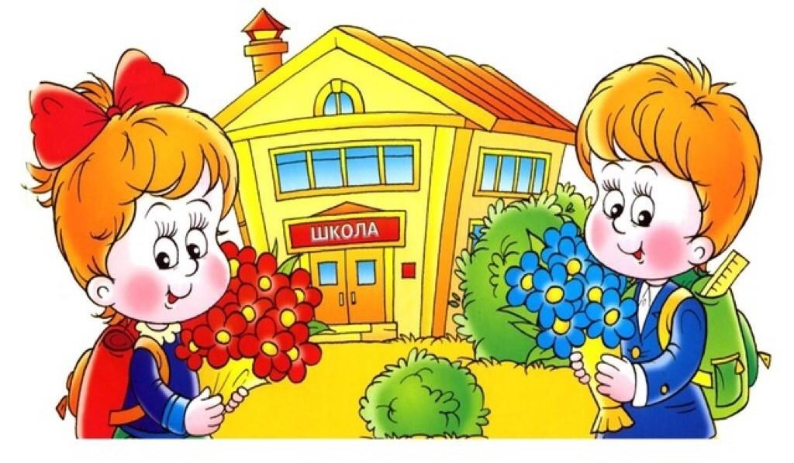

ГОТОВНОСТЬ К ШКОЛЬНОМУ ОБУЧЕНИЮ



ФИЗИОЛОГИЧЕСКАЯ ГОТОВНОСТЬ

ПСИХОЛОГИЧЕСКАЯ ГОТОВНОСТЬ

СОЦИАЛЬНАЯ (ЛИЧНОСТНАЯ) ГОТОВНОСТЬ

МОТИВАЦИОННАЯ

ИНТЕЛЛЕКТУАЛЬНАЯ

ГОТОВНОСТЬ

# Физиологическая готовность к обучению в школе:

▶ Физиологическое развитие ребенка непосредственно влияет на школьную успеваемость и является основой для формирования психологической и социальной готовности к школе.

▶ Физиологическая готовность к школе определяется уровнем развития основных функциональных систем организма ребенка и состоянием его здоровья.

▶ Оценку физиологической готовности детей к школе осуществляют медики по определенным критериям, поэтому все дети, поступающие в 1 класс, обязательно проходят медицинское обследование, на основании которого делается заключение о функциональной готовности к обучению в школе.

▶ Ребенок, считается готовым к школьному обучению, если по физическому и биологическому развитию он соответствует формальному возрасту или опережает его и не имеет медицинских противопоказаний.

▶ Часто болеющие, физически ослабленные дети, даже при наличии высокого уровня

развития умственных способностей, как правило, испытывают трудности в обучении.

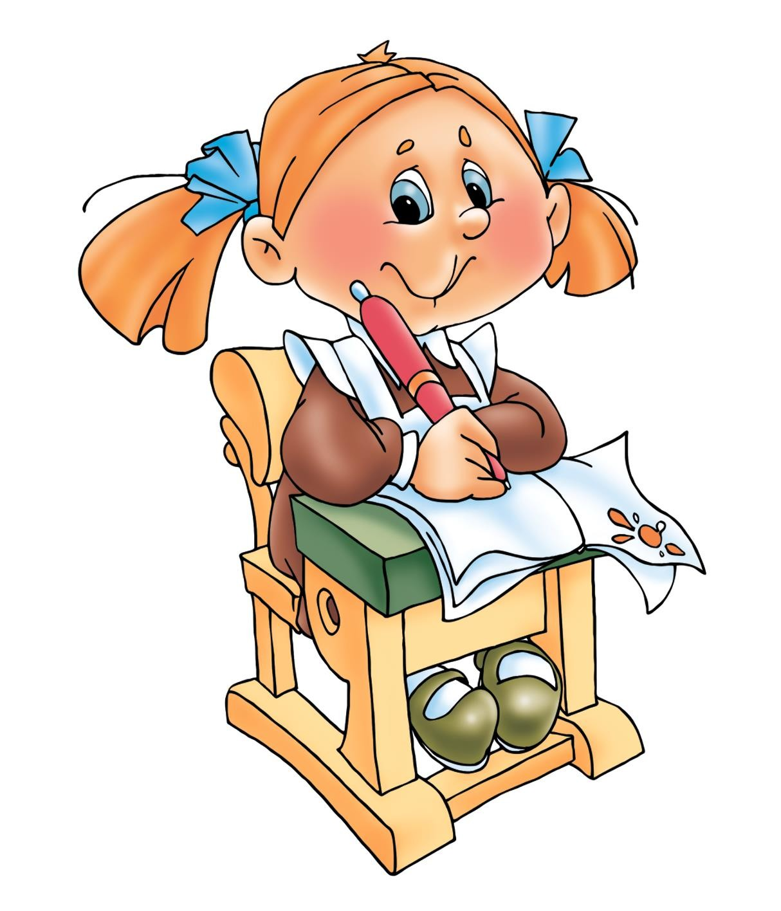

# Психологическая готовность -

**это необходимый и достаточный уровень психического развития ребенка для начала освоения**

# школьной учебной программы в условиях обучения в группе сверстников.

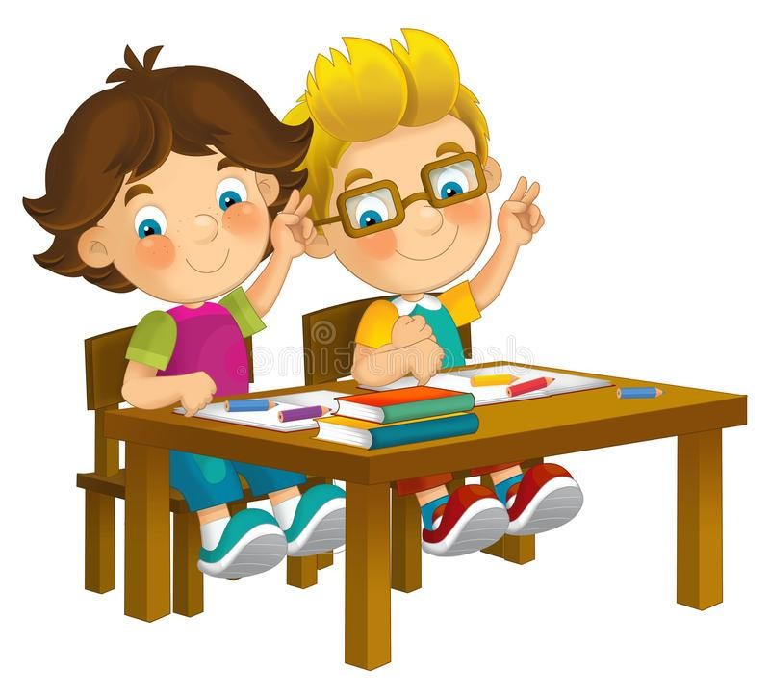

**Психологическая готовность:**

▶ **это твердое желание учиться,**

▶ **получать знания;**

▶ **понимание важности и необходимости учения;**

▶ **проявление выраженного интереса к получению новых знаний;**

▶ **это умение слушать учителя и выполнять его задания (отнюдь не всегда**

**интересные);**

▶ **- это определенный уровень развития мышления, памяти, внимания.**

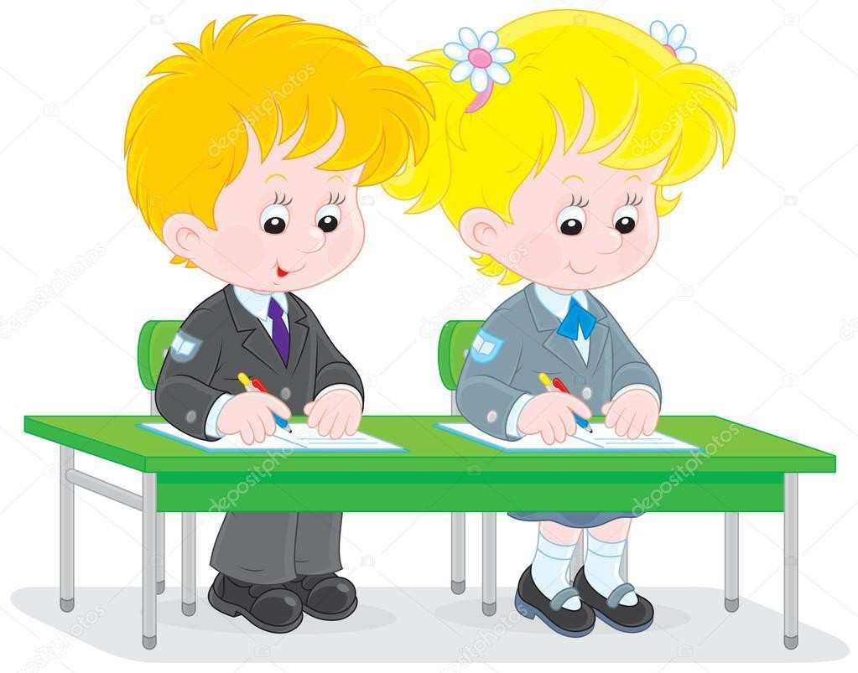

# Личностная готовность:

▶ **умение строить отношения с учителем;**

▶ **умение общаться со сверстниками и взрослыми (ребенок легко вступает в контакт, не агрессивен, умеет находить выход из проблемных ситуаций**

**общения, признает авторитет взрослых);**

▶ **вежливость, сдержанность, послушание;**

▶ **отношение к себе (отсутствие заниженной**

**самооценки);**

▶ **умение управлять своим поведением, оценивать его;**

▶ **способность напряженного труда;**

▶ **знать основные правила поведения.**

# Интеллектуальная готовность:

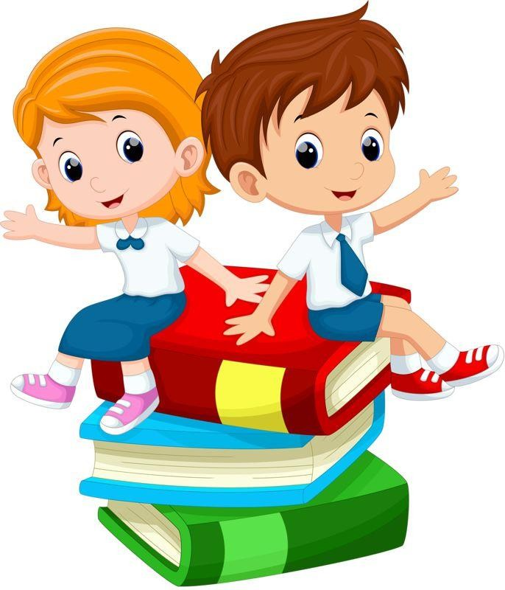Наиболее важные показателя интеллектуальной готовности — это развитие мышления и речи.

Очень полезно учить ребенка строить несложные рассуждения, выводы, используя слова: «потому, что»; «если, то»; «поэтому».

Учите ребят задавать вопросы. Это очень полезно. Мышление всегда начинается с вопроса. Нельзя заставить мысль работать, если просто сказать «подумай».

Речь является основой, на которой строится учебный процесс. Особенно важно владение монологической речью. Для ребенка это пересказ. После чтения задайте ребенку несколько вопросов по содержанию, попросите пересказать.

Особое внимание обратите на ориентировку в пространстве. Правильно ли ваш ребенок понимает и употребляет в речи предлоги и понятия: выше, ниже, на, над, под, снизу, сверху, между, перед., за, спереди от…, сзади от…, ближе, дальше, лево, право, левее, правее, ближе всего к…, дальше всего от… и т.д.

## Мотивационная готовность:

▶ ***Если вы хотите помочь ребенку учиться в школе радостно, начните со следующего:***

▶**расскажите, что значит быть школьником и какие обязанности появятся в школе;**

▶**воспитывайте интерес к содержанию занятий, к получению новых знаний;**

▶**на доступных примерах покажите важность**

**уроков, оценок, школьного распорядка;**

▶**воспитывайте произвольность, управляемость поведения;**

▶**никогда не говорите о том, что в школе неинтересно, что это напрасная трата**

**времени и сил.**

Каким уровнем навыков и мыслительных процессов должен обладать ребёнок на момент поступления в первый класс?

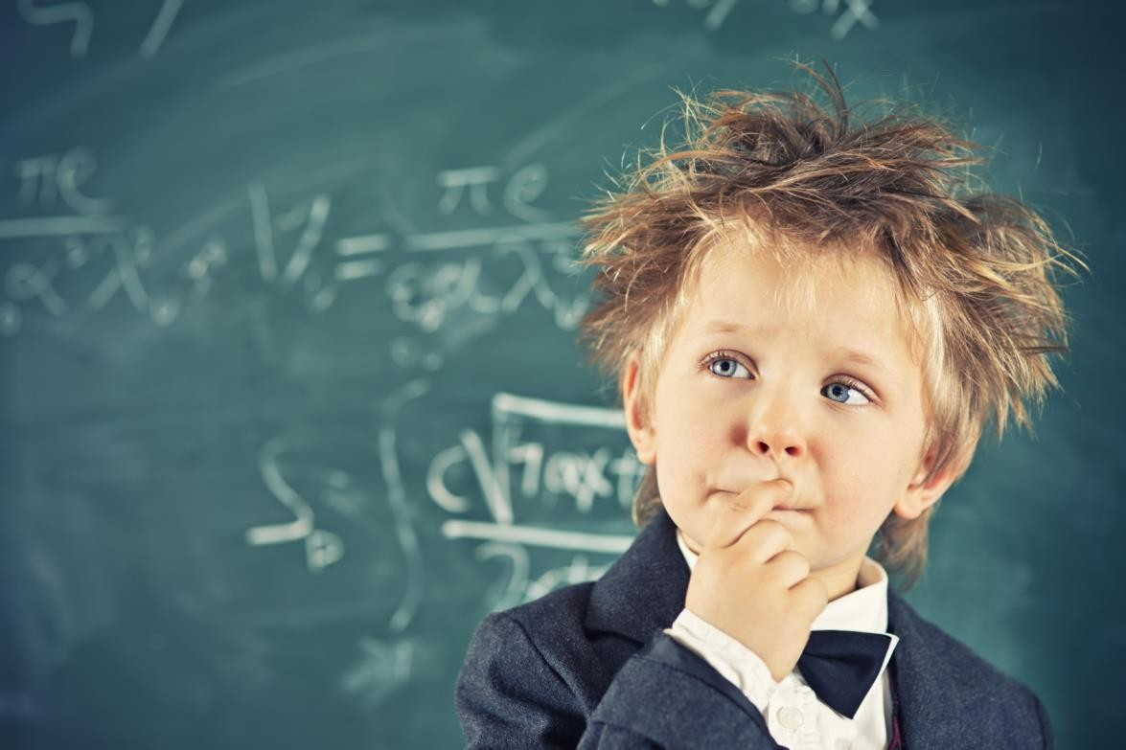

# Развитие школьно-значимых психологических функций:

▶ развитие мелких мышц руки (рука развита хорошо, ребенок уверенно владеет карандашом, ножницами);

▶ пространственная организация, координация движений (умение правильно определять выше

- ниже, вперед - назад, слева - справа);

▶ координация в системе глаз - рука (ребенок может правильно перенести в тетрадь простейший графический образ - узор, фигуру - зрительно воспринимаемый на расстоянии (например, из книг)

Развитие школьно-значимых психологических функций:

▶ развитие логического мышления (способность находить сходства и различия разных предметов при сравнении, умение правильно объединять предметы в группы по общим существенным признакам);

▶ развитие произвольного внимания (способность удерживать внимание на выполняемой работе в течение 15-20 минут);

▶ развитие произвольной памяти (способность к опосредованному запоминанию: связывать запоминаемый материал с конкретным символом/слово - картинка либо слово-ситуация/).

# Важен не объем знаний ребенка, а качество знаний:

▶ Важно учить не читать, а развивать речь. Не учить писать, а создавать

условия для развития мелкой моторики руки.

▶ Для полноценного развития дошкольнику необходимо общаться со сверстниками, взрослыми, играть в развивающие игры слушать чтение книг, рисовать, лепить, фантазировать.

▶ Чем больше ребенок будет причастен к подготовке к школе, обсуждению будущего, чем больше он будет знать о школе, о новой жизни, тем легче ему будет личностно в нее включиться.

▶ Чтобы ребёнок умел слышать учителя, обращайте внимание, как он понимает ваши словесные инструкции и требования, которые должны быть чёткими, доброжелательными, немногословными, спокойными.

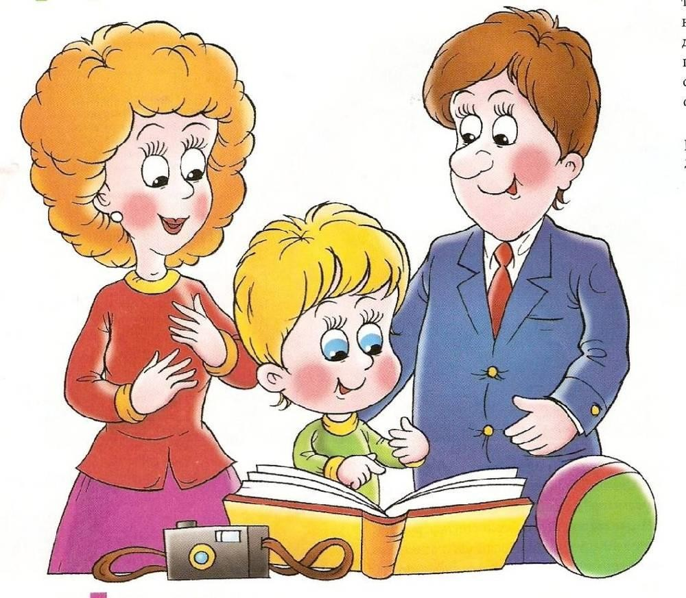Создавайте общую установку, общую позицию ребенка по отношению к школе и учению. Такая позиция должна сделать поступление в школу радостно ожидаемым событием, вызвать положительное отношение к предстоящему учению с другими ребятами в школе и сделать само учение радостным и интересным занятием

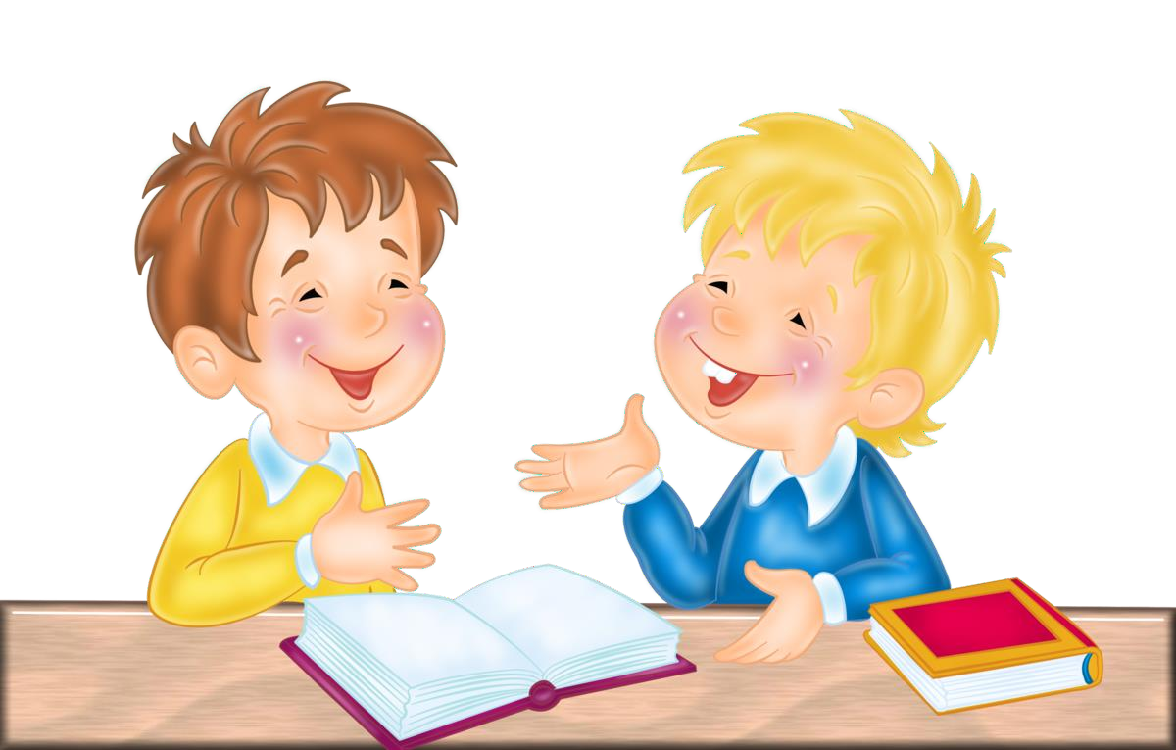«Портрет» первоклассника, не гот**ового к школе**

▶ чрезмерная игривость;

▶ недостаточная самостоятельность;

▶ импульсивность, бесконтрольность поведения, гиперактивность;

▶ неумение общаться со сверстниками;

▶ трудность контактов с незнакомыми взрослыми (стойкое нежелание контактировать) или, наоборот, непонимание своего статуса;

▶ неумение сосредоточиться на задании, трудность восприятия словесной или иной

инструкции;

▶ низкий уровень знаний об окружающем мире, неумение сделать обобщение, классифицировать, выделить сходство, различие;

▶ плохое развитие тонко координированных движений руки, зрительно- моторных координации (неумение выполнять различные графические задания, манипулировать мелкими предметами);

▶ недостаточное развитие произвольной памяти;

▶ задержка речевого развития (это может быть и неправильное произношение, и бедный словарный запас, и неумение выразить свои мысли и т. п.).

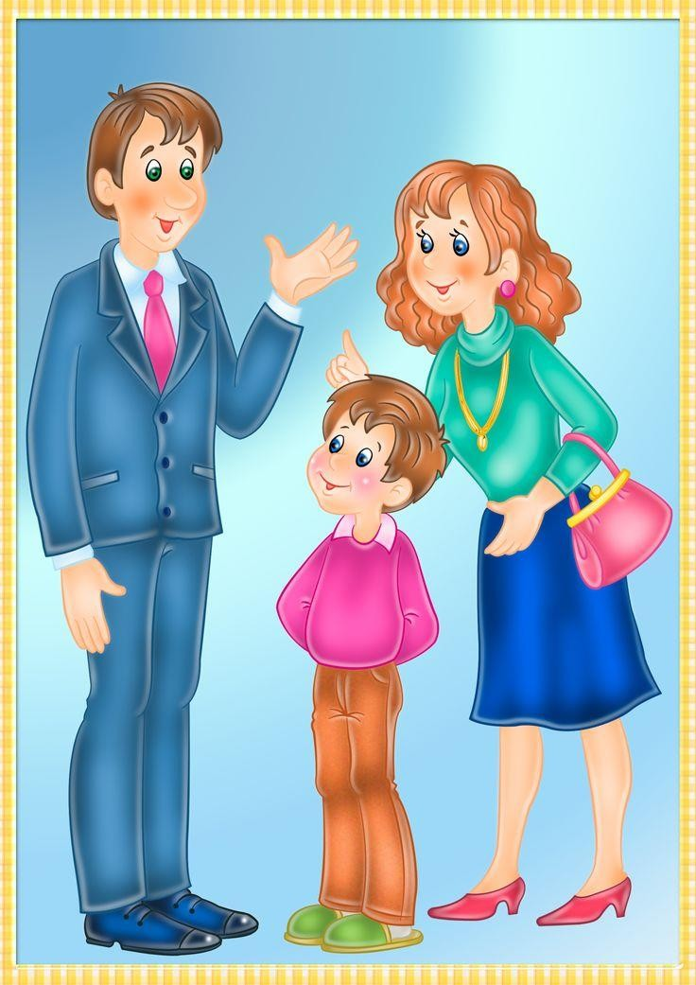Советы родителям:

▶ Развивайте настойчивость, трудолюбие ребенка, умение

доводить дело до конца.

▶ Формируйте у него мыслительные способности, наблюдательность, пытливость, интерес к познанию окружающего. Загадывайте загадки, составляйте их вместе, проводите элементарные опыты. Пусть ребенок рассуждает вслух.

▶ По возможности не давайте ребенку готовых ответов, заставляйте его размышлять, исследовать.

▶ Ставьте ребенка перед проблемными ситуациями.

▶ Беседуйте о прочитанном, попытайтесь выяснить, как

▶ ребенок понял содержание.

**Уважаемые родители!**

## ПМС-Центр

**Вы можете обратиться к нам, если:**

Вы хотите получить более подробную информацию о возрастных особенностях

психического развития Вашего ребенка;

Желаете, чтобы Ваш ребёнок пошёл в школу, но на 1 сентября возраст ребёнка менее 6 лет 6 месяцев;

Вас волнует готовность ребенка к школе;

Вы переживаете – не отстаёт ли дошкольник в речевом развитии; У ребенка трудности в построении фраз, нарушено произношение звуков;

Вас волнует нарушение координации движений, недоразвитие мелкой моторики;

Вас беспокоит неусидчивость ребенка, его тревожность по любому поводу, рассеянность и неумение сосредоточиться;

Вас волнует его чрезмерная возбудимость, быстрая утомляемость;

Взаимоотношения с ребенком вызывают у Вас затруднения; Вам кажется, что Вашего ребенка не принимают сверстники.

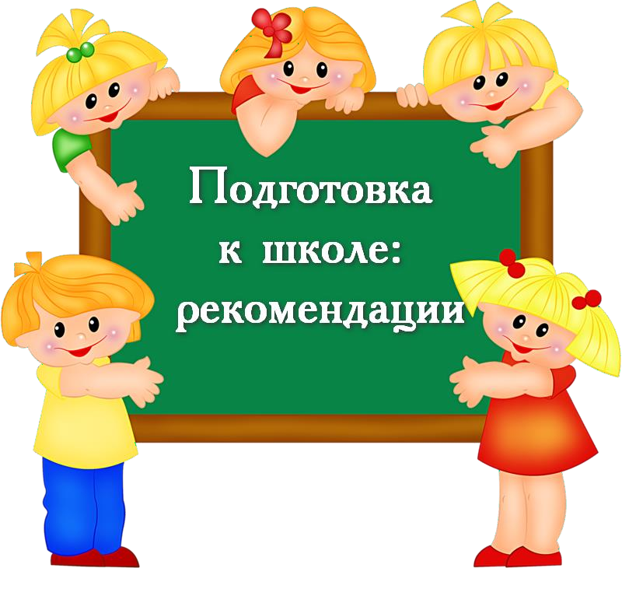Советы и рекомендации по подготовке к школе

# Подготовка к чтению:

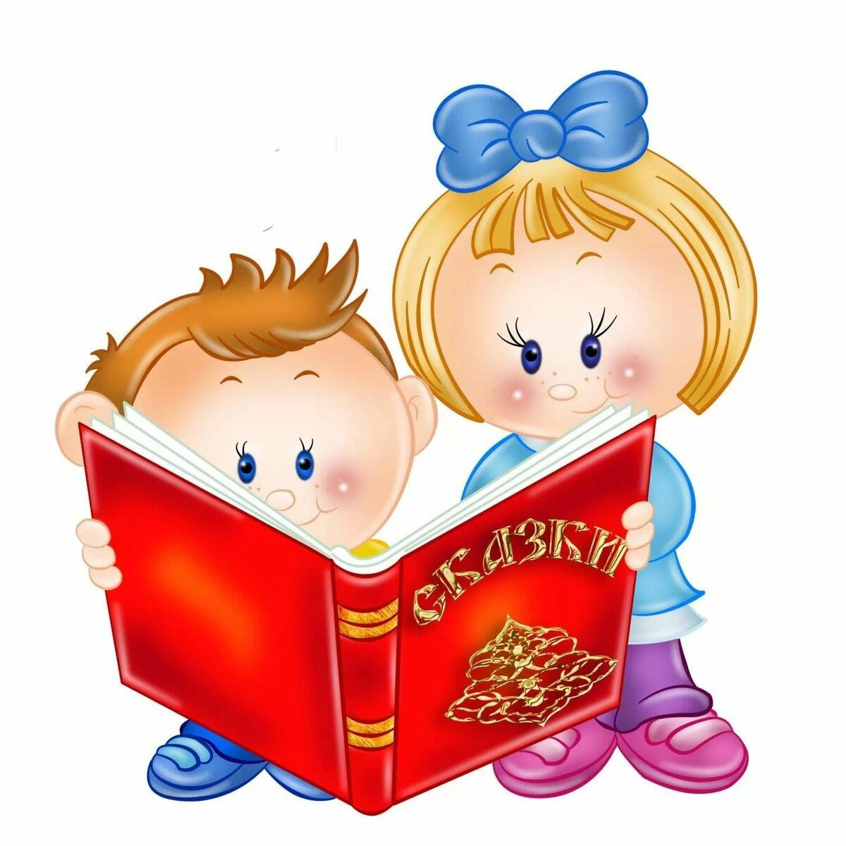▶ **Обучение ребенка чтению - достаточно сложный и длительный процесс.**

▶ **6-7 летний малыш должен знать все**

**печатные буквы алфавита, хотя многие**

**дети умеют слитно читать слоги, а некоторые - и целые тексты.**

▶ **Пусть ребенок сам читает несложные**

**фразы.**

▶ **Читайте вместе те книги, которые ему интересны.**

▶ **Несмотря на такую разную подготовку, все дети устают от процесса чтения очень быстро. Чередуйте это занятие с отдыхом**

# Речь

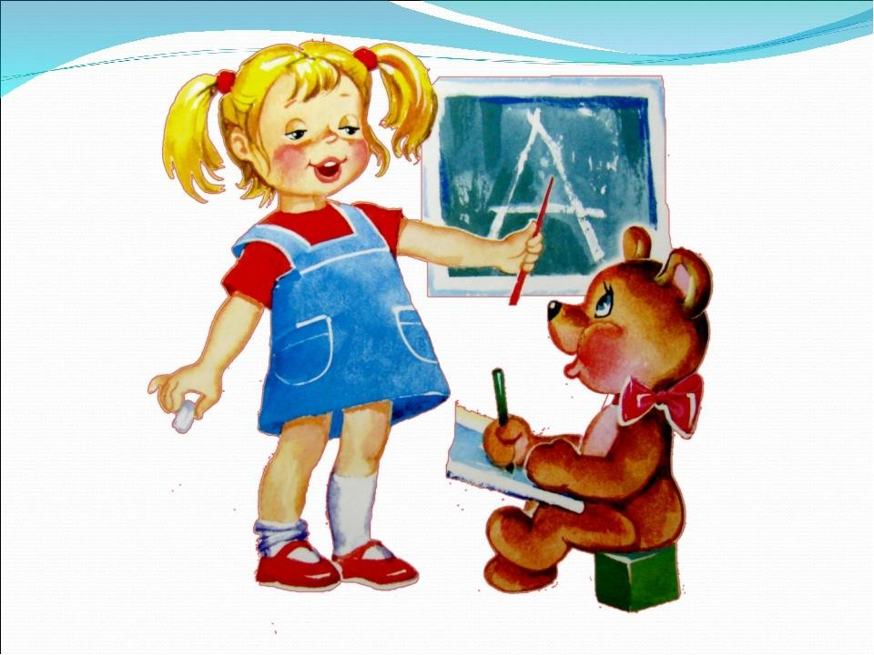▶ Уровень развития речи является основой для последующего овладения грамотой – т.е. для чтения и письма

* Умение составлять рассказ по картинке.
* Пересказывать небольшие
* тексты.
* Рассказывать связные истории из своей жизни.
* Заучивать наизусть небольшие стихотворения.
* Рассуждать.
* А вот умение бегло читать или писать письменными буквами – совершенно не обязательно!

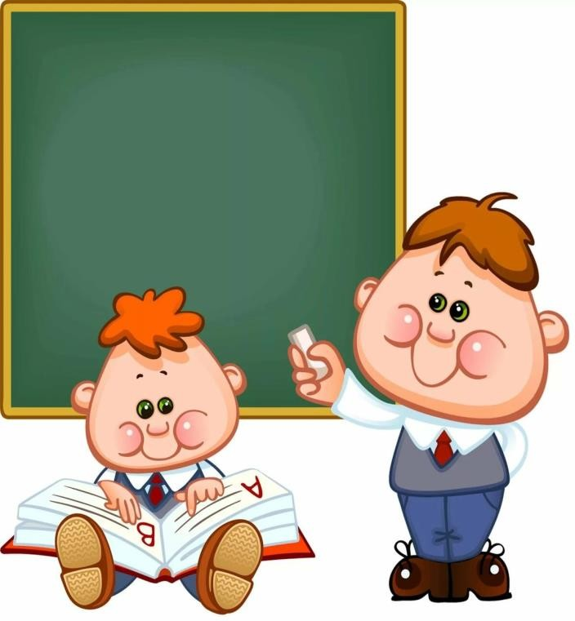Подготовка к грамматике:

**Ребёнок должен уметь:**

▶ четко произносить все звуки, иметь хорошую артикуляцию;

▶ выделять в слове заданный звук, называть в слове все звуки по порядку. Не путайте букву со звуком! (звук мы слышим, букву пишем);

▶ называть количество предложений;

▶ отвечать на вопросы "кто", "что" и сам их задавать.

Поощряйте его умение наблюдать, сравнивать,

▶ исправлять, уточнять свою речь. Общайтесь с ним!

## Подготовка к письму:

▶ Специальные упражнения для развития моторики руки приносят бесценную пользу ребёнку:

▶ развивают его руки,подготавливая к овладению письмом,

▶ формируюту него художественный вкус, что полезно в любом возрасте,

▶ хорошо развитая кистьруки ведет за собой развитие интеллекта.

## Подготовка к письму:

ИГРЫ С МЕЛКИМИ

ПРЕДМЕТАМИ

ШНУРОВКИ

МЕЛКАЯ МОТОРИКА

ПАЛЬЧИКОВЫЕ ИГРЫ, ИГРЫ ПОТЕШКИ

АППЛИКАЦИЯ

ГРАСРИЧЕСКИЕ ЗАДАНИЯ

РУК

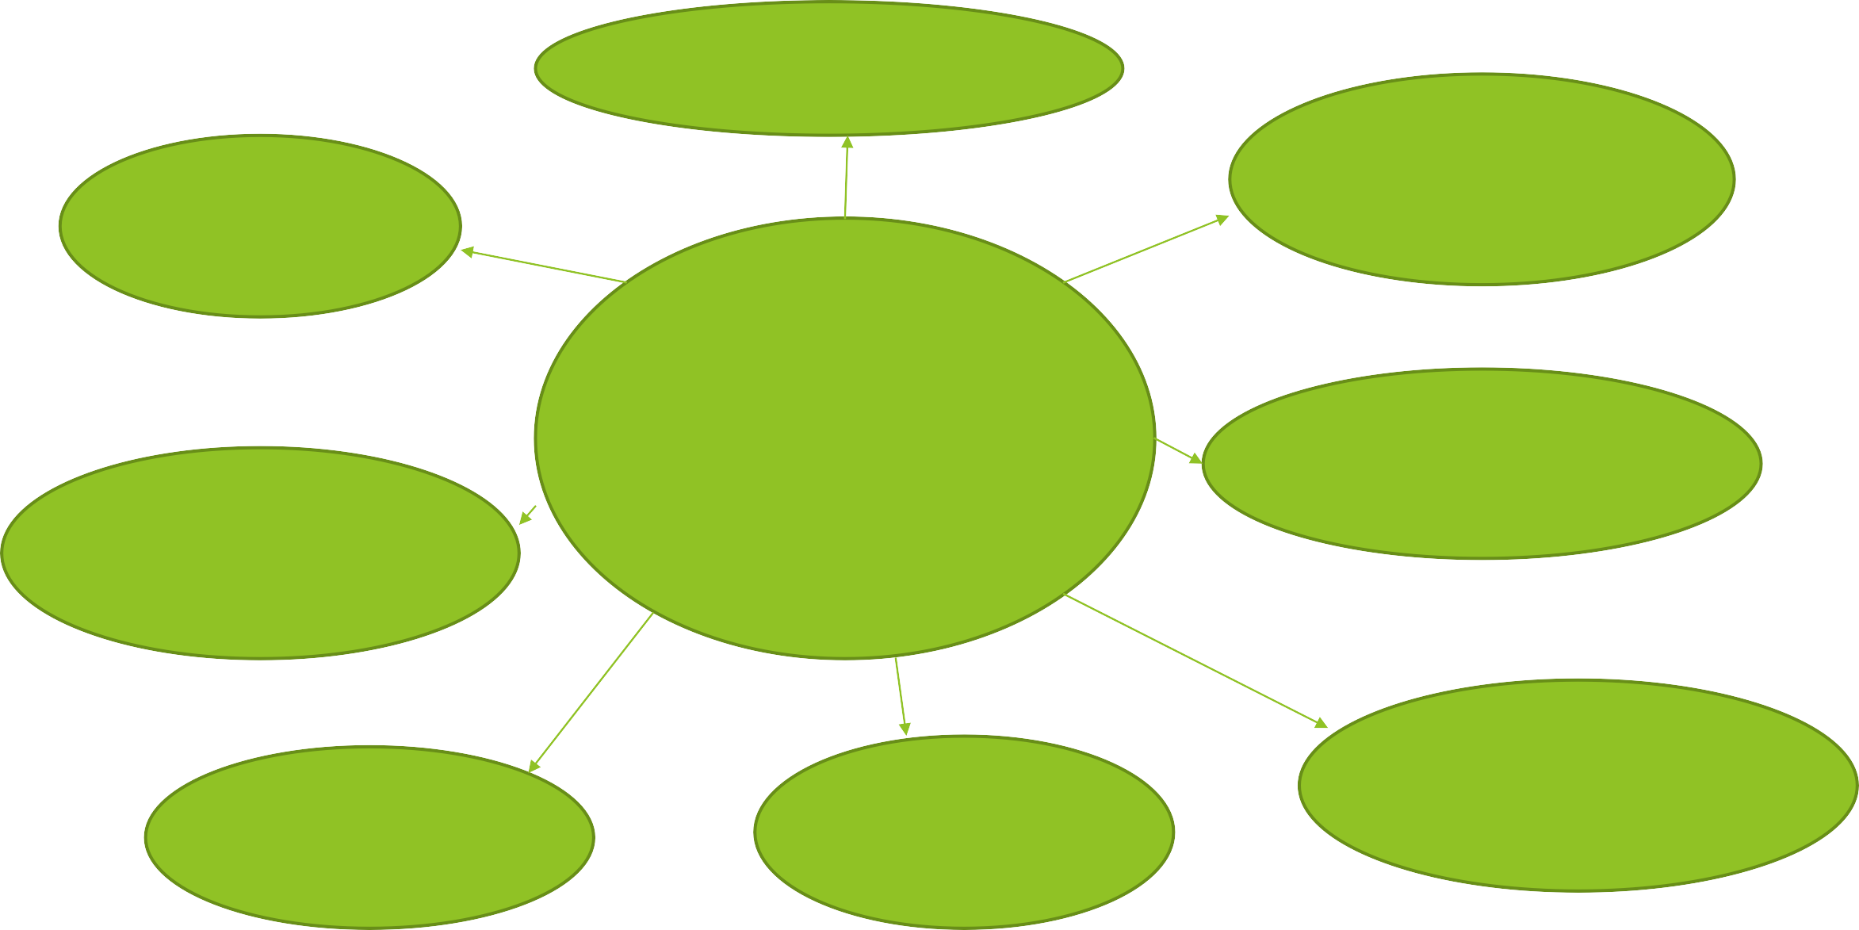

РИСОВАНИЕ ЛЕПКА

КОНСТРУИРОВАНИЕ

## Подготовка к письму:

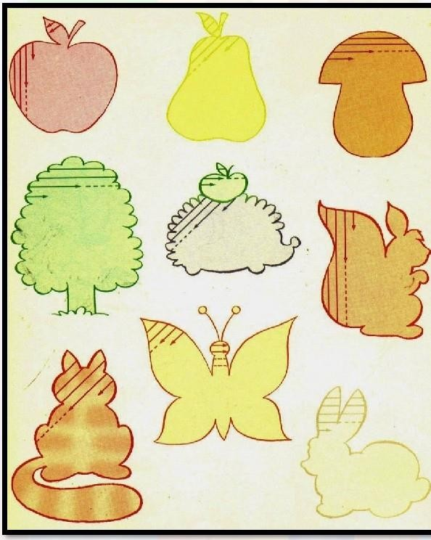

Подготовка к математике:

▶ знать цифры от 0 до 9;

▶ уметь называть числа в пределах 10 в прямом и обратном порядке (от 1 до 9, от 9 до 1);

▶ уметь обозначить количество предметов с помощью цифр;

▶ уметь называть число в пределах 10, предшествующее названному и следующее за ним;

▶ понимать смысл знаков «+», «–», «=», «>», «<» и уметь сравнивать числа от 0 до 10 (2<6, 9=9, 8>3);

▶ уметь сравнить количество предметов в двух группах;

▶ решать и составлять простые задачи на сложение и вычитание в пределах 10;

▶ знать названия геометрических фигур (круг, квадрат, треугольник, прямоугольник, овал, ромб);

▶ уметь сравнивать предметы по размеру, форме, цвету и группировать их по этому признаку;

▶ ориентироваться в понятиях «лево-право-вверху-внизу», «перед»,

«между», «за» на листе бумаге в клетку и в пространстве.

## Подготовка к окружающему миру

▶ различать домашних и диких животных, уметь называть детенышей животных, знать, какие животные обитают на юге, а какие – на севере;

▶ называть несколько зимующих и перелетных птиц, различать птиц по

внешнему виду (дятел, воробей, голубь, ворона и т.д.);

▶ знать и различать растения, характерные для родного края, и называть их особенности (ель, береза, сосна, лиственница, подсолнух, клевер, ромашка и т.п.);

▶ знать названия 2-3 комнатных растений;

▶ знать названия овощей, фруктов, ягод;

▶ иметь представление о различных природных явлениях;

▶ называть в правильной последовательности – дни недели, месяцы, времена года, а также знать основные приметы каждого времени года (весна – распускаются почки на деревьях, тает снег, появляются первые цветы), стихи и загадки о временах года.

# Общий кругозор:

▶ Знать свое имя и фамилию, адрес, имена членов семьи. их род занятий и где работают.

▶ Знать свой возраст и дату рождения.

▶ Уметь различать цвета.

▶ Уметь пересчитывать группы предметов в пределах 10.

▶ Уметь увеличивать или уменьшать группу предметов на заданное количество (решение задач с группами предметов),уравнивать множество предметов.

▶ Уметь сравнивать группы предметов - больше, меньше или равно.

▶ Уметь называть группу предметов обобщающим словом (чашка, ложка, тарелка – это посуда).

▶ Уметь объединять предметы в группы: мебель, транспорт, одежда, обувь, растения, животные и т. д.

▶ Уметь находить в группе предметов лишний (из группы «Одежда» убрать цветок).

▶ Уметь высказывать свое мнение, построив законченное предложение.

▶ Иметь элементарные представления об окружающем мире: о профессиях, о предметах живой и неживой природы, о правилах поведения в общественных местах .

▶ Уметь различать тексты по жанру- стихотворение, сказка, рассказ.

▶ Иметь пространственные представления: право-лево, вверх-вниз, под, над, из-за, из-под чего-либо.

▶ Уметь культурно общаться со взрослыми и с другими детьми.

## ЗАПОМНИТЕ:

▶ При подготовке к школе вы должны оставаться для вашего ребёнка любящим и понимающим родителем и не брать на себя роль учителя!

▶ Ребёнок охотно делает только то, что у него

получается, поэтому он не может быть ленивым.

▶ Постарайтесь достижения ребёнка не сравнивать ни со своими, ни с достижениями старшего брата, ни одноклассников (не озвучивайте это при ребёнке, даже если они в его пользу!).

▶ Ваша любовь и терпение будут служить гарантом уверенного

▶ продвижения в учёбе для вашего малыша.

Часто задаваемые вопросы



# По какой образовательной системе будут учиться дети?

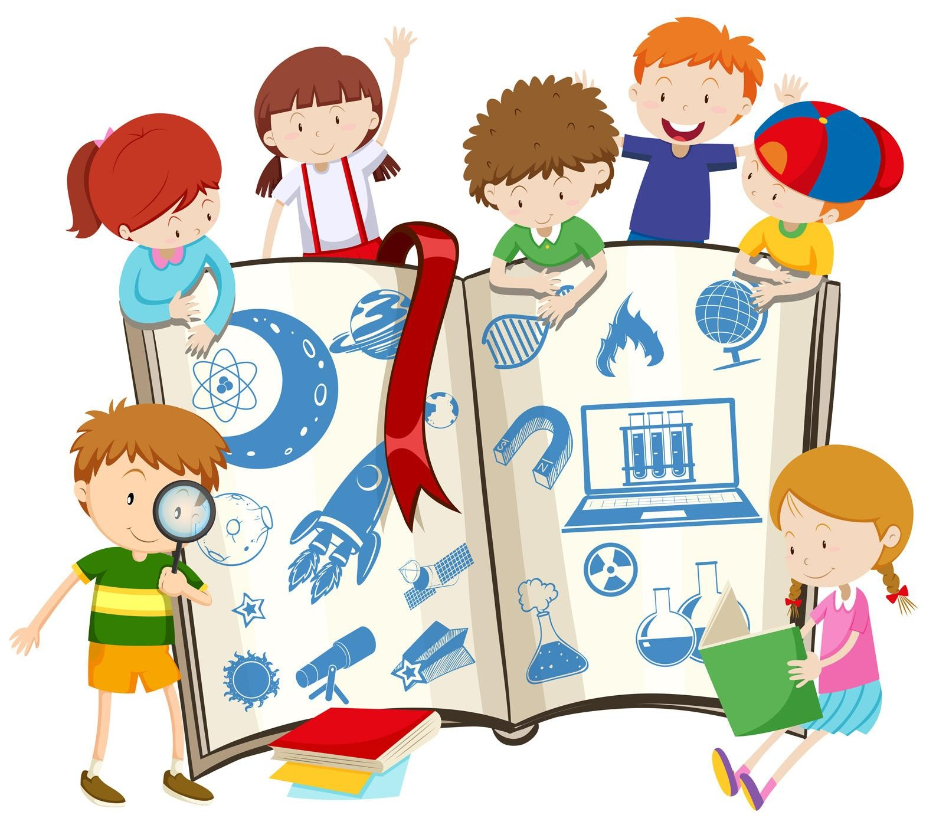



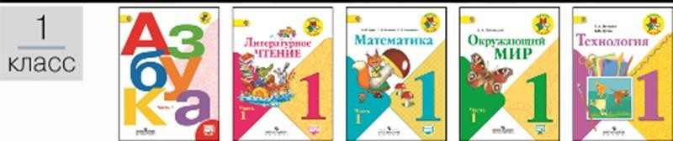

▶ **« … развитие личности обучающегося на основе усвоения универсальных учебных действий, познания и усвоения мира»**



В комплект входят учебники и учебные пособия нового поколения, отвечающие требованиям к современной учебной книге. При этом в нем бережно сохранены лучшие традиции русской школы, учитывающие возрастные особенности детей, постепенное нарастание трудности в предъявлении учебного материала и др.

Авторы учебников и учебных пособий взяли на вооружение все лучшее, что было накоплено в практике отечественного образования, доказало свою доступность для учащихся младшего школьного возраста, гарантирует достижение положительных результатов в обучении и реальные возможности личностного развития ребенка.



***Программа «Школа России» даёт родителям:***

▶ ***возможность оказывать ребёнку помощь по всем предметам;***

▶ ***уверенность в успешном будущем обучении ребёнка***

## Учебники:

▶ Учебники выдаются школьникам бесплатно из библиотечного фонда школы.

▶ Педагог может рекомендовать учащимся дополнительно купить какие- либо пособия.Этот вопрос обсуждается на родительском собрании.



# Обязательна ли школьная форма в 1 классе?

**Да.**

Обязательное ношение школьной формы в России введено с

1 сентября 2013 года. Каждое образовательное учреждение само решает, как должна выглядеть форма.

# Режим работы школы?

Школа работает в 1 смену

5 дневная учебная неделя

Продолжительность учебного года:

в 1 классе – 33 учебные недели.

Продолжительность каникул в течение учебного года не менее 30 календарных дней. В первых классах устанавливаются дополнительные недельные каникулы (в феврале).

# Какие учебные предметы являются обязательными?

Русский язык Математика Окружающий мир Музыка

 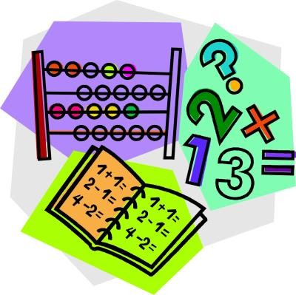  

Литературное чтение

Технология

Изобразительное искусство

Физическая культура

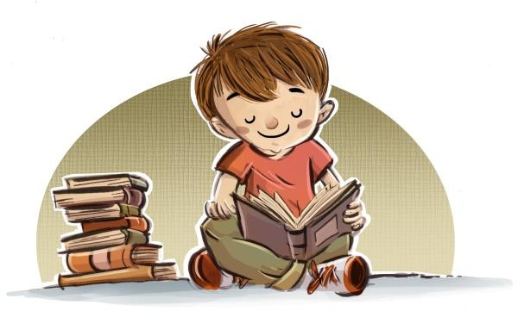   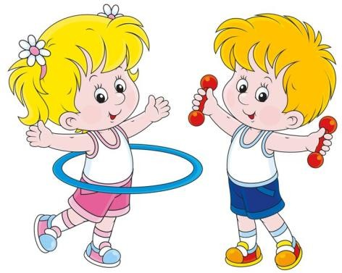

# Существуют ли особенности в режиме дня первоклассников?

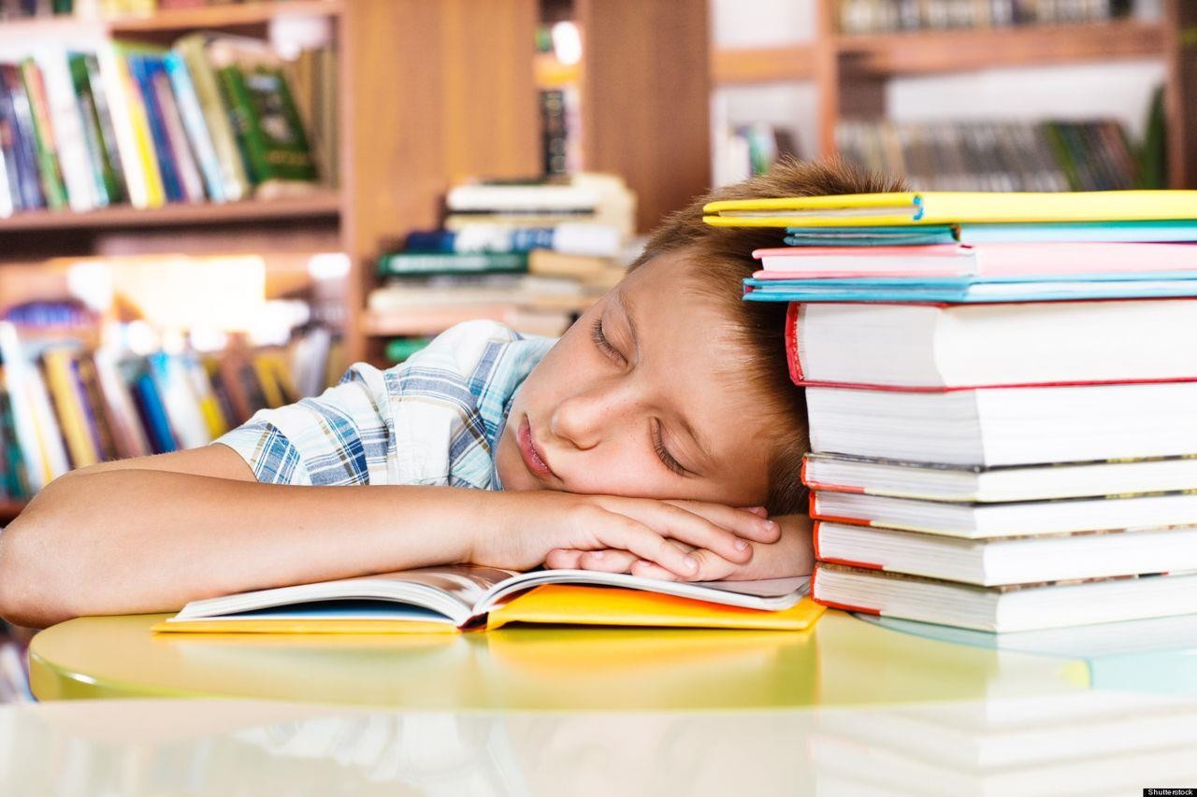Безусловно, у первоклассников должен быть особый режим дня. В первом полугодии уроки длятся 35 минут, в середине каждого урока проводятся 1-2 физкультурные минутки, **чтобы им легче было**

**привыкать к новому виду деятельности – учебной.** Во втором полугодии уроки по 40 минут

# Есть ли в 1 классе домашние задания?

**Домашних заданий в 1 классе нет.**

**Однако если вы хотите сформировать у своего ребенка качественные навыки**

**письма, чтения, счета, то не**

**отказывайтесь от тренировочных упражнений, которые может предложить учитель.**

**Почему учителя не ставят отметок в**

**1 классе, ведь родители хотели бы знать об успеваемости своего ребенка?**

В 1 классе обучение действительно безотметочное. Это оправдано тем, что ребенок находится в самом начале учебного пути. К концу первого года обучения уже можно судить о той или иной степени успешности младшего школьника.

В 1 классе основной упор делается на приобретение навыков учебного труда. Словесная или условно-знаковая оценка тоже зачастую присутствует в работе учителя с учеником. Важно, чтобы она была позитивной.

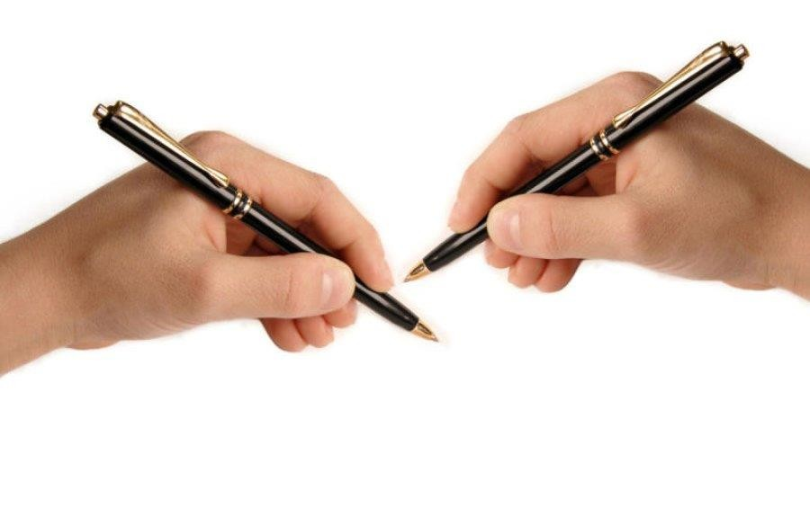**Как быть, если ребенок леворукий, а большинство детей пишут правой рукой?**

Ни в коем случае не следует идти против природы и переучивать ребенка. Это может повлечь за собой серьезные нарушения его здоровья. Кроме того, сейчас издаются специальные пособия для леворуких детей, в частности «Прописи для первоклассников с трудностями обучения письму и леворуких детей» автора М. М. Безруких, ручки и карандаши изогнутой формы.

Последствия переучивания леворуких детей чаще всего носят психоневрологический характер: нарушение сна, повышенная возбудимость.

Как правильно организовать дома рабочее место ученика?

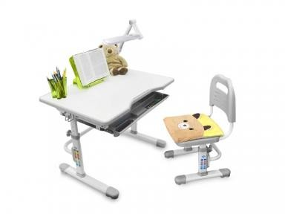Купите первокласснику письменный стол. Тогда ребенок сможет сам систематизировать и разложить в ящики стола учебные принадлежности и научится поддерживать порядок на рабочем месте.

Лучше, если освещение будет слева. Занавески нужно отодвинуть в сторону - основной свет должен попадать через верхнюю треть окна.

Можно купить первокласснику парту и стул с регулирующейся высотой, а для школьных принадлежностей книжные полки.

Приобретая мебель, обязательно учитывайте рост ребенка. При росте 1м - 1 м 15 см высота крышки стола над полом должна быть 46 см, а высота сиденья стула - 26 см. При росте от 1 м 15 см до 1 м 30 см высота стола должна быть 52 см, а стула - 30 см. Важно, чтобы ноги ученика стояли на полу, спина прикасалась к спинке стула, а между крышкой парты и грудью ребенка могла пройти его ладонь.

## Как питаются первоклассники в школе?

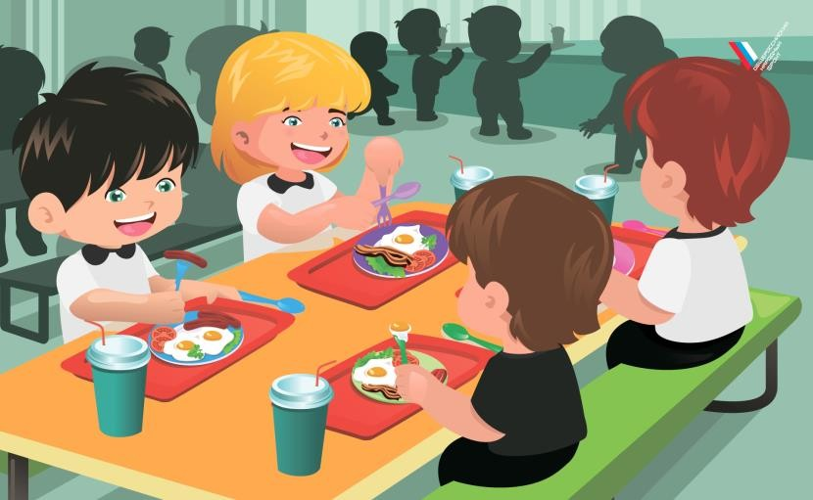Закон позволяет обеспечить бесплатным питанием (завтраками) детей, обучающихся в начальной школе, начиная с 1 сентября 2020 года.

Закон позволяет обеспечить бесплатным питанием (завтраками) детей, обучающихся в начальной школе, начиная с 1 сентября 2020 года.

Предоставление горячего бесплатного питания (завтрака) школьникам младших классов (с 1 по 4 класс).

Дети из многодетных и малоимущих семей могут рассчитывать на двухразовое бесплатное питание. Такая мера поддержки малоимущих семей называется государственной социальной помощью.

**Группа продленного дня (ГПД)**

Функция ГПД - осуществление присмотра и ухода за детьми.

Под присмотром и уходом за детьми понимается комплекс мер по организации питания и хозяйственно- бытового обслуживания детей, обеспечению соблюдения ими личной гигиены и режима дня (пункт 34 статьи 2 Федерального закона).

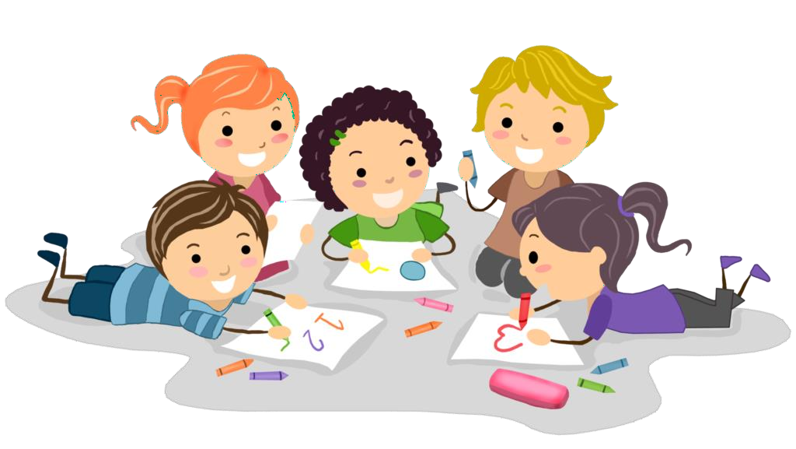При комплектации групп продленного дня учитывается обеспечение возможности времяпрепровождения детей в школе под присмотром взрослых. Время работы с 13.00 – 17.00. Заявление родителей о зачислении ребенка в группу продленного дня подается с 1 сентября каждого учебного года.

## Как в школе организована внеурочная деятельность учащихся

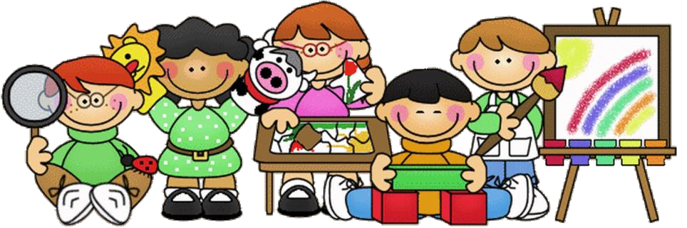В соответствии с федеральным государственным образовательным стандартом начального общего образования (ФГОС НОО) основная образовательная программа начального общего образования реализуется образовательным учреждением, в том числе, и через внеурочную деятельность. Под внеурочной деятельностью в рамках реализации ФГОС НОО следует понимать образовательную деятельность, осуществляемую в формах, отличных от классно-урочной, и направленную на достижение планируемых результатов освоения основной образовательной программы начального общего образования. Стандарты закрепляют нормы внеклассной деятельности. Это всевозможные экскурсии, конференции, классные часы. Для детей будет организована вторая половина дня по пяти направлениям внеклассной деятельности на выбор: оздоровительная, социальная, духовно- нравственная, общеинтеллектуальная и общекультурная

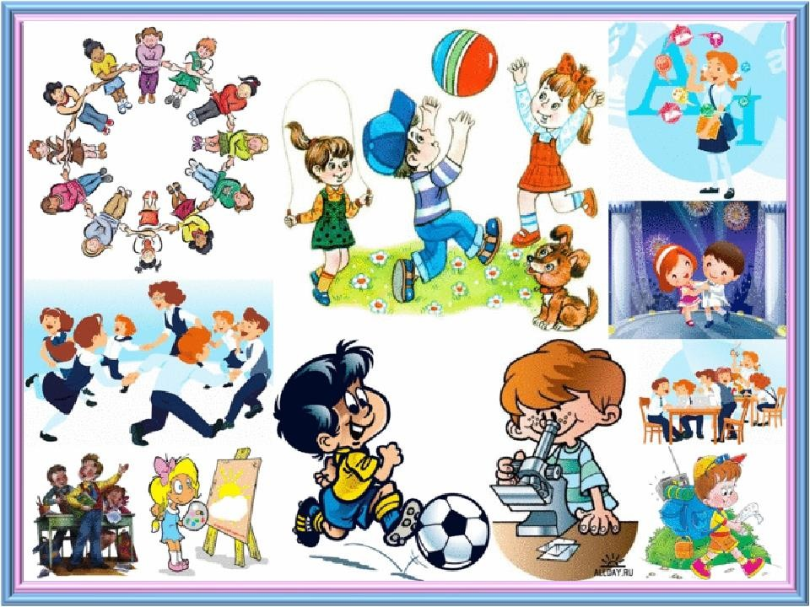**Внеурочная деятельность:**

«Азбука добра»

«Весѐлый светофор»

«Умники и умницы»

«Хочу все знать»

«Чудесный город»

# Заключение:

**Учебно-воспитательная деятельность в**

**школе не может иметь успеха без тесных контактов с родителями.**

**Именно Вы должны стать нашими лучшими помощниками, заинтересованными союзниками, доброжелательными участниками единого педагогического**

**процесса.**

**Только сообща, все вместе, мы преодолеем все трудности.**

Спасибо за внимание!

***МБОУ «СОШ с. Нагорное Грозненского муниципального района»***